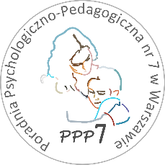

Poradnia Psychologiczno-Pedagogiczna Nr 7
02-524 Warszawa, ul. Narbutta 65/71 22 849 99 98, 849 98 03
www.ppp7.pl, poradnia @ppp7.pl

ZAJĘCIA Z DYKCJI I EMISJI GŁOSU
Z ELEMENTAMI LOGOPEDII ARTYSTYCZNEJ

Z przyjemnością informujemy, że od października 2023 r. rozpoczynają się zajęcia logopedyczne z elementami logopedii artystycznej dla uczniów szkół ponadpodstawowych, którzy pragną usprawnić swoją wymowę pod kątem wyboru przyszłego zawodu, który wymaga posługiwania się głosem.
Zajęcia mają na celu doskonalenie mowy i jej wszystkich aspektów poprzez prowadzenie ćwiczeń kształtujących prawidłową koordynację artykulacyjno-fonacyjno-oddechową, elastyczne posługiwanie się mową, wdrażanie ucznia do publicznych wystąpień i kreowanie jego wypowiedzi
w taki sposób, by lepiej przekazać treść i trafić do odbiorców.
Warsztaty prowadzone są indywidualnie, w bloku 45 minutowym, jeden raz w tygodniu. Obejmują cykl spotkań przez okres jednego semestru szkolnego.

Osoba prowadząca: Joanna Voss
termin: wtorek 18.00-18.45
19.00-19.45

Zapisy na zajęcia przyjmowane będą po zgłoszeniu się do psychologa szkolnego.

